DICTIONNAIRE des consignes de la classe

Entoure | Découpe | Colorie | Compte | Décore
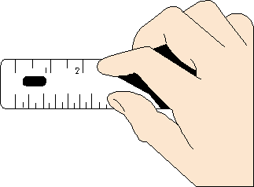  Ecris | Relie | Colle | Trace | Dessine

